**EJERCICIO 16**

Creo los directorios y ficheros necesarios

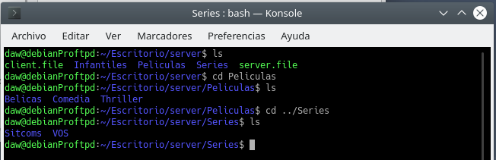

Creo los usuarios y les doy sus permisos









Listo el contenido de VOS –Modo texto--

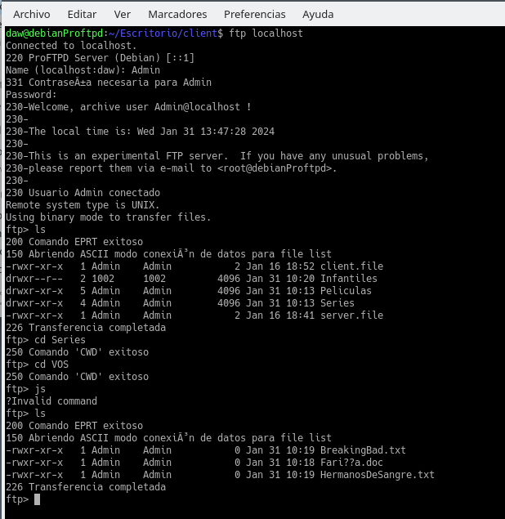

Listo el contenido de Sitcoms

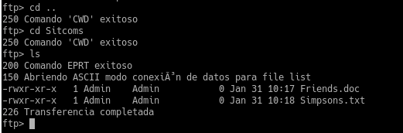

Descargo el contenido de Friends.doc, se descarga en la carpeta con la que he accedido al ftp, es decir, en la carpeta client

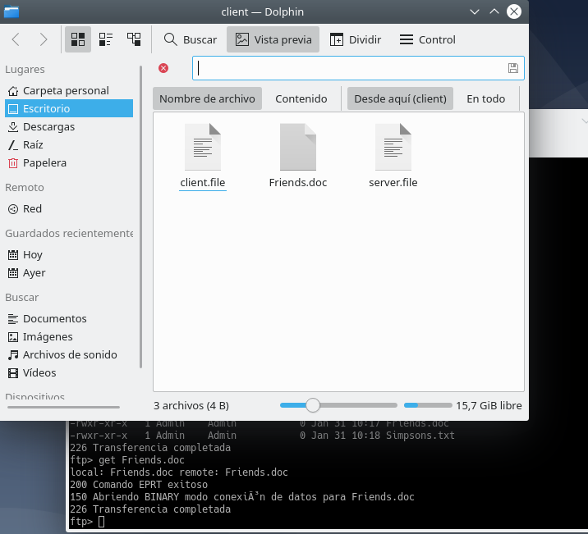

Cierro la conexión:



Por último intento renombrar el fichero ElPianista.txt, con el usuario Hermano pero no me deja porque no tiene permisos:

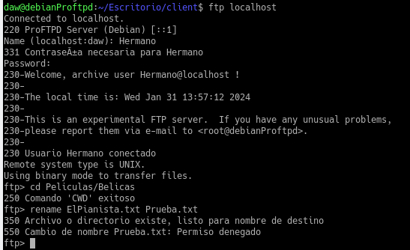

--Modo gráfico—

Listo el contenido de VOS

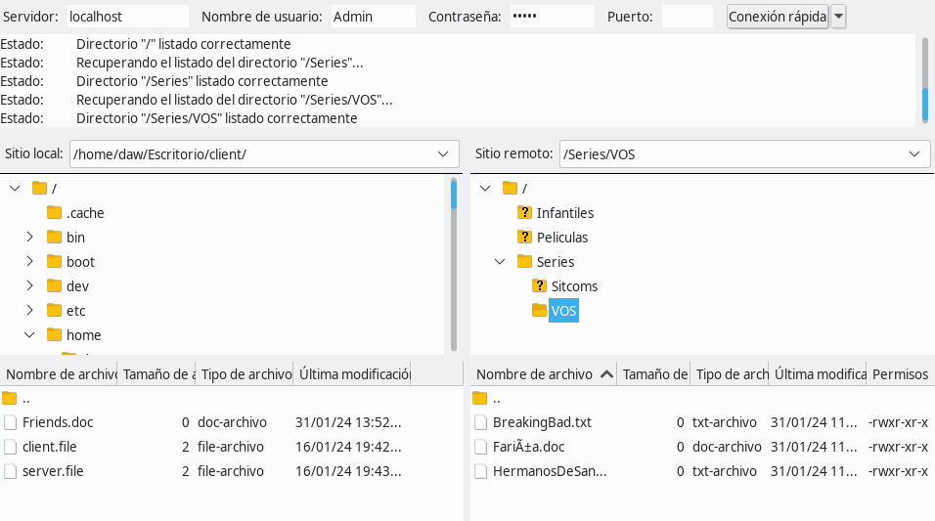

Listo el contenido de Sitcoms:

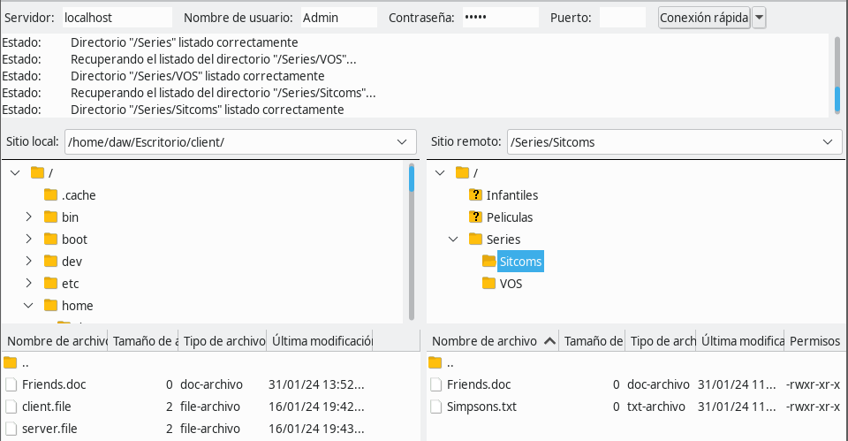

Descargo Friends.doc en local:

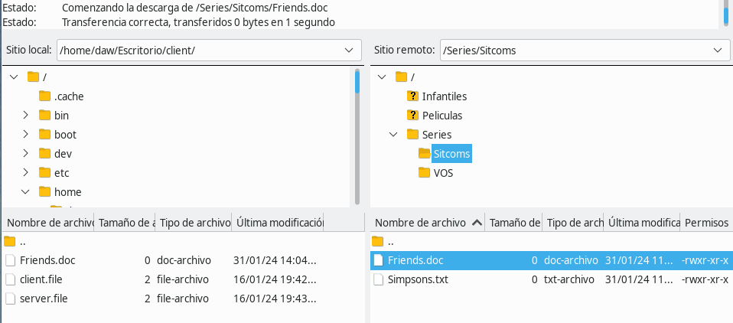



Accedo con Hermano e intento renombrar ElPianista.txt:

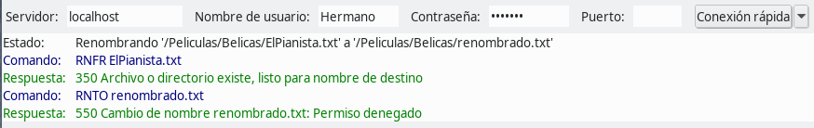

Al intentar acceder desde el navegador no me deja iniciar ni me muestra el contenido de la carpeta server que esta por defecto:

